**PRAKTIKUM JAVA NETBEANS**

Dosen : Agung Nugroho S,Kom.,M.Kom.

Mata Kuliah : Bahasa Pemrograman



**Nama : Annisa Syafitri**

**Nim : 311710245**

**Kelas : TI.17.A.1**

1. Latihan Java

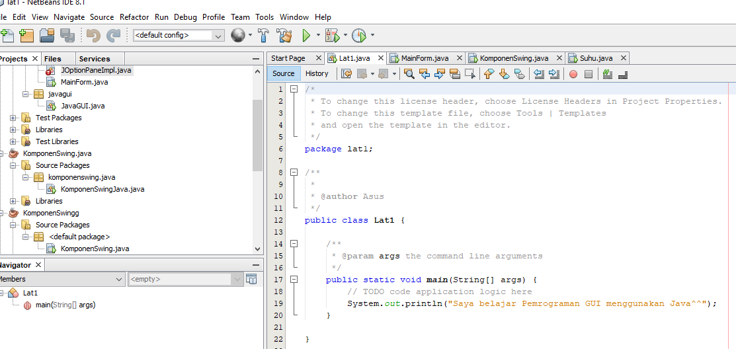

Hasil Run latihan1



1. MainFrom (Source)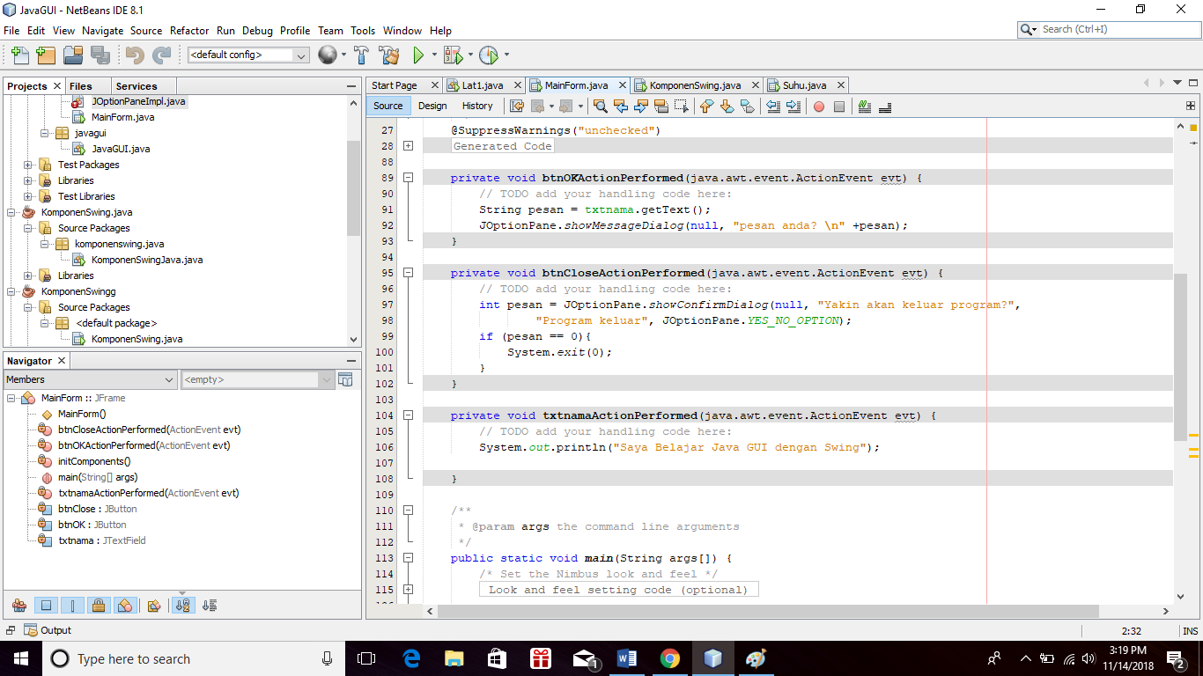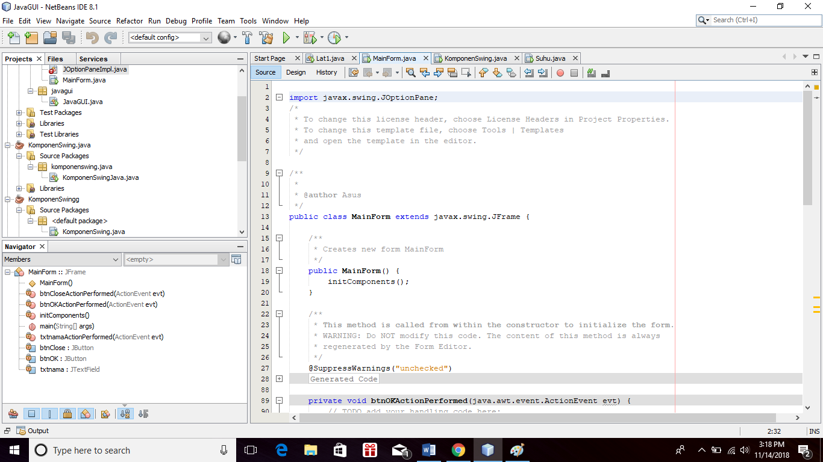

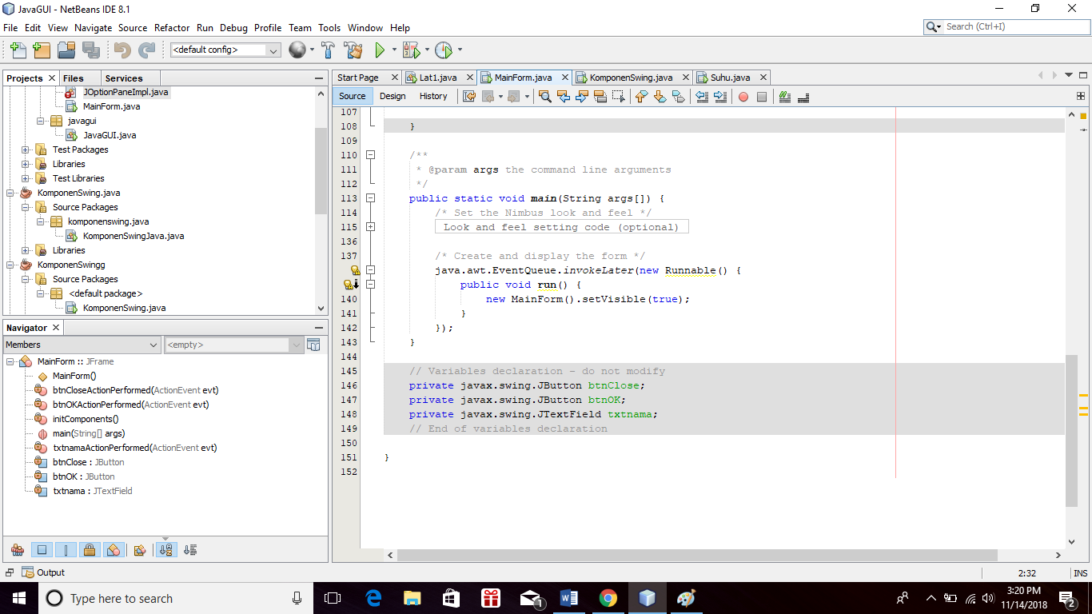

MainFrom(Design)

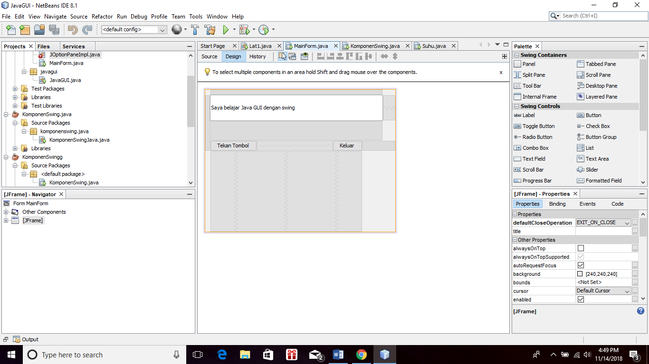

Ini adalah hasil Run dari gambar diatas. Jika kita klik “Tekan Tombo”, makan akan muncul tulisan seperti gambar dibawah.

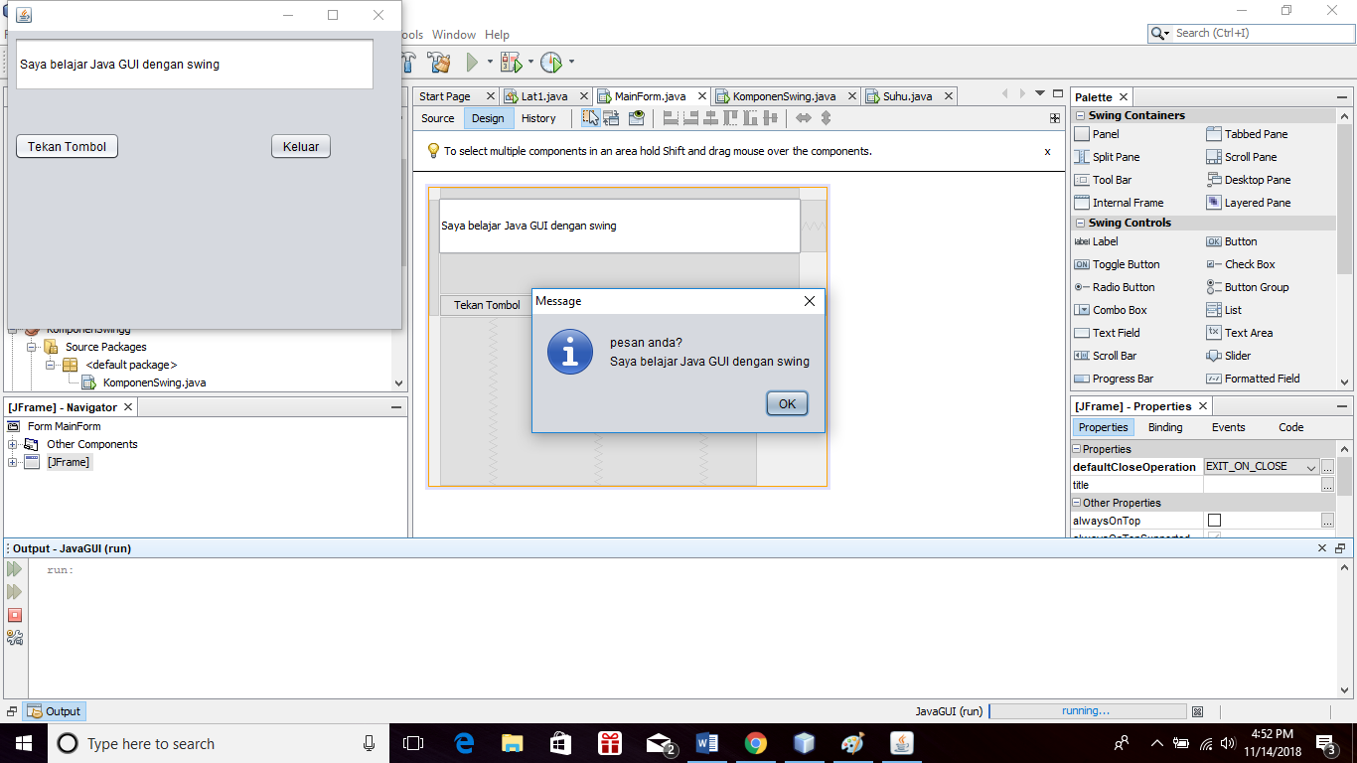

Jika klik “Keluar” akan muncul tulisan seperti gambar dibawah.

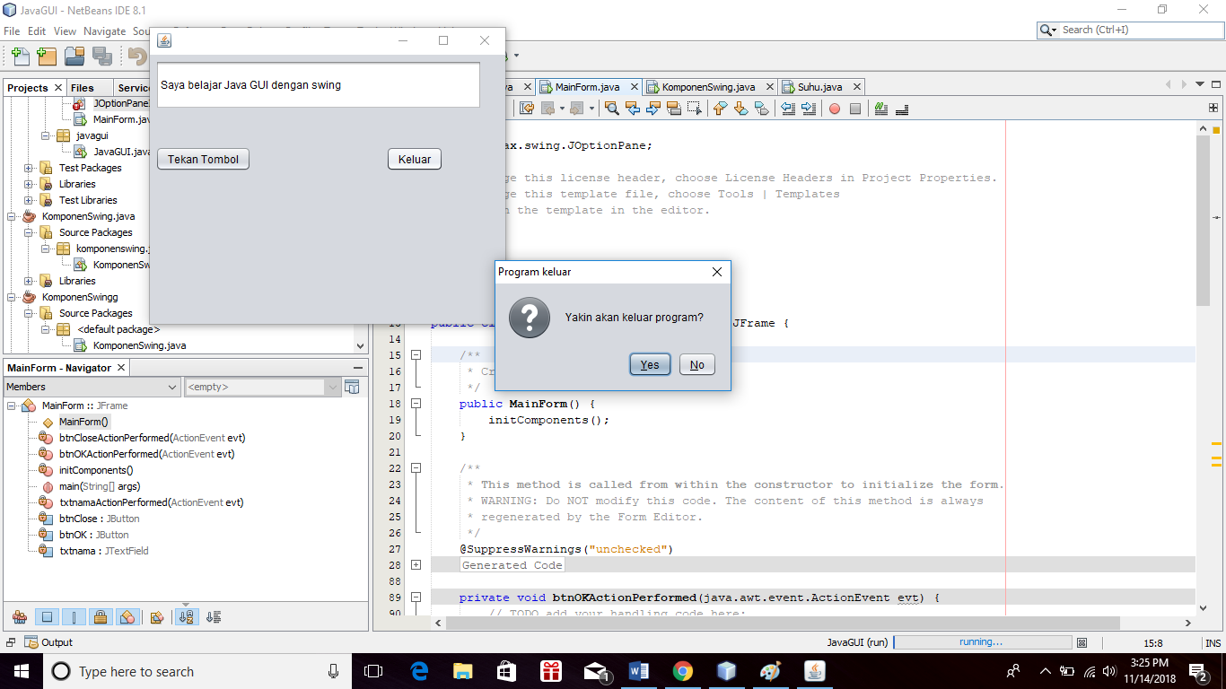

1. Komponen Swing (Source) 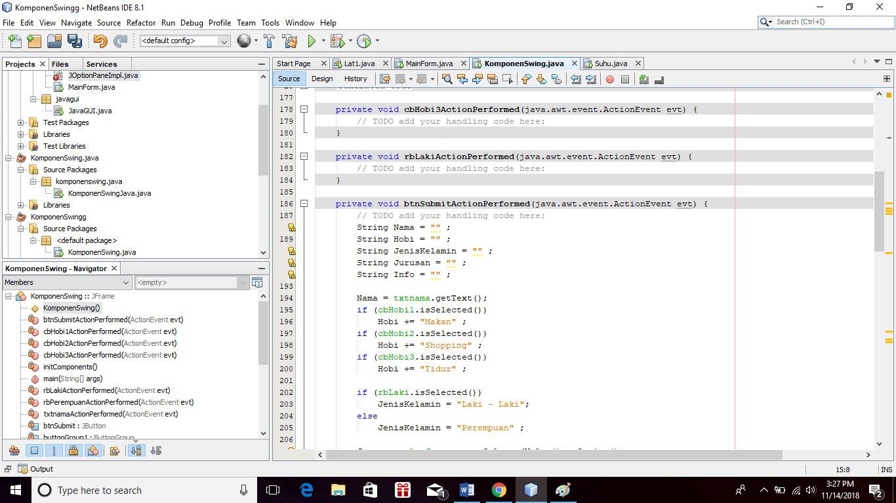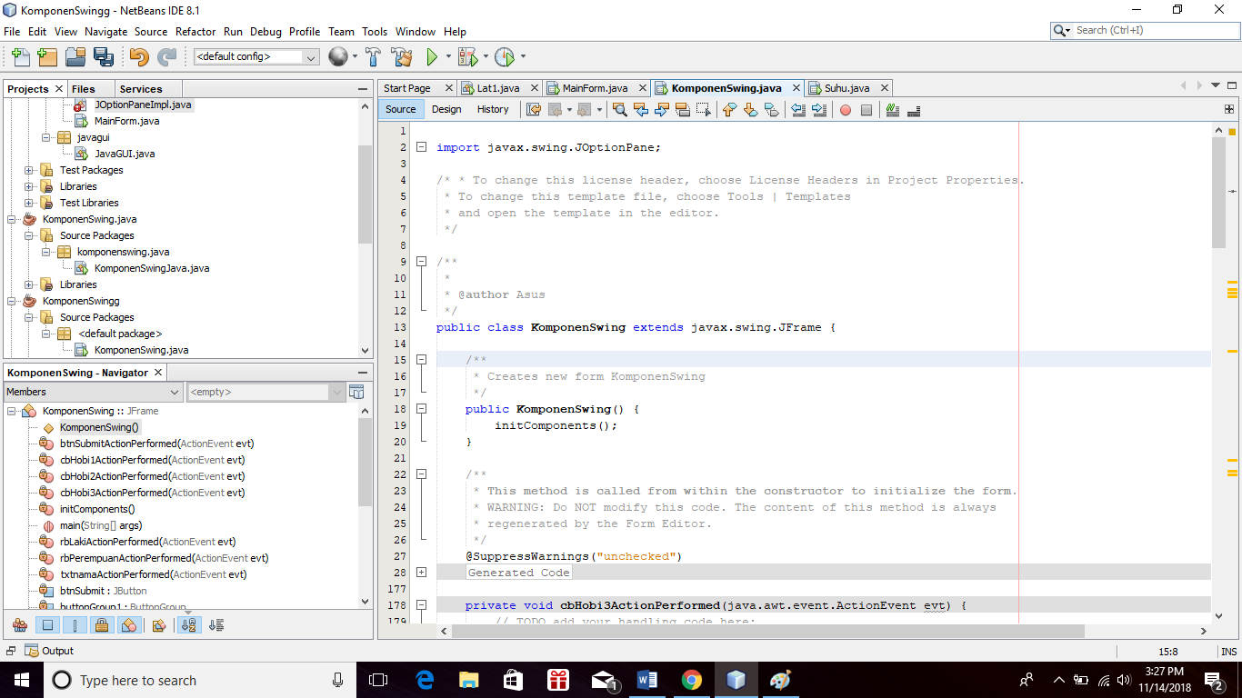

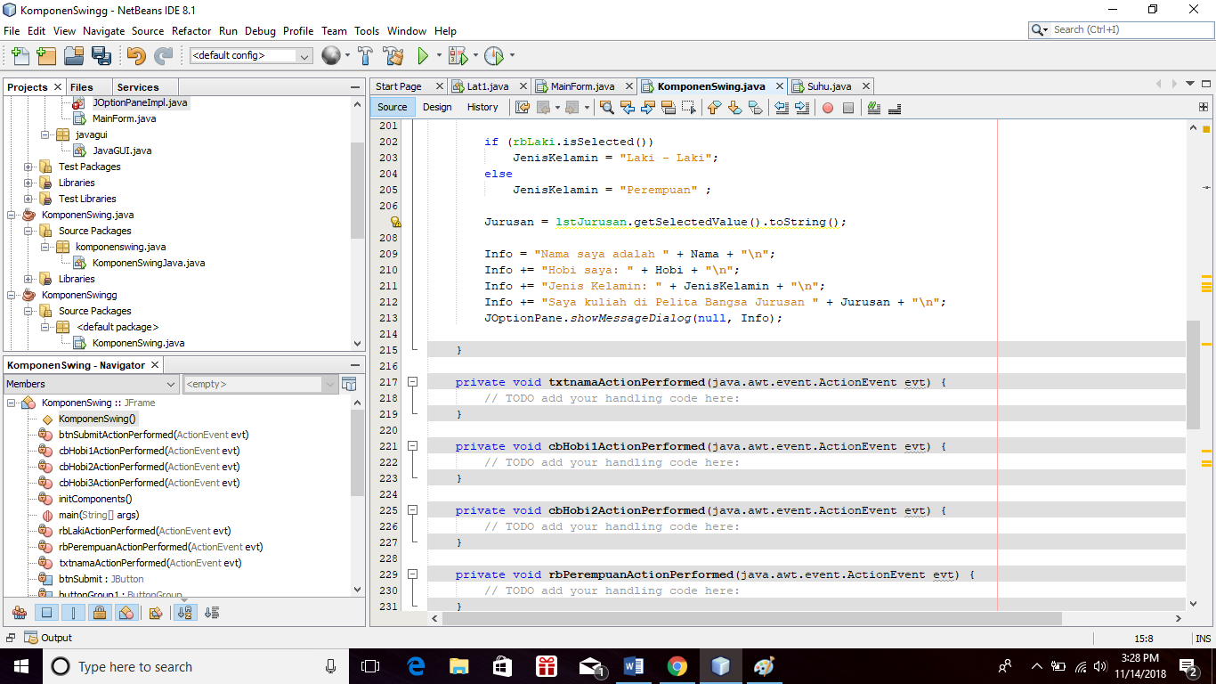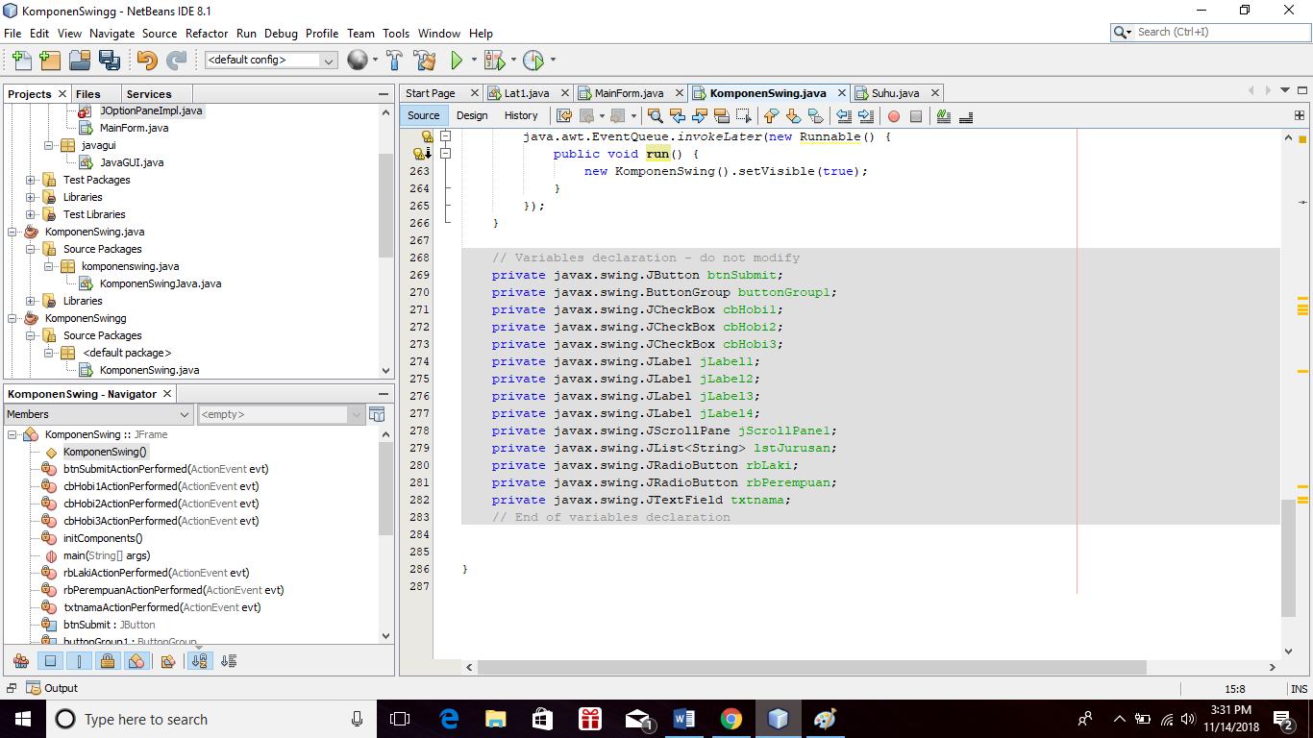

Hasil Run komponen swing. Tulis nama anda, lalu pilih Hobi, Jenis kelamin, dan Jurusan. Setelah itu klik “Submit” Nanti akan muncul seperti gambar dibawah.

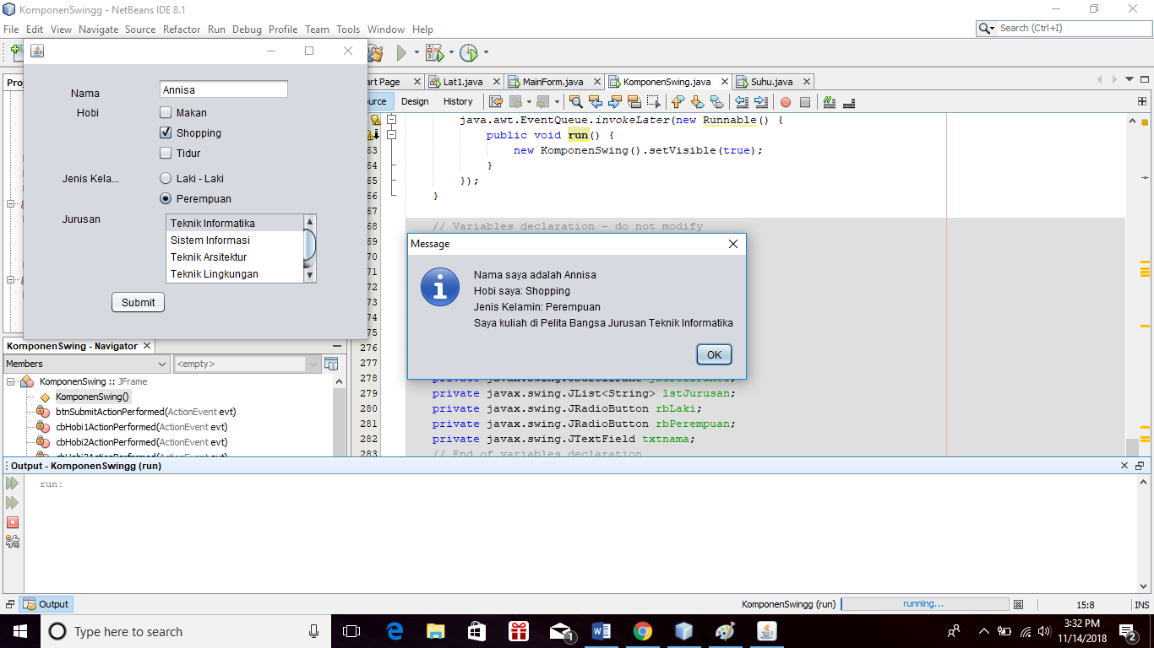

1. Konversi Suhu(Source) 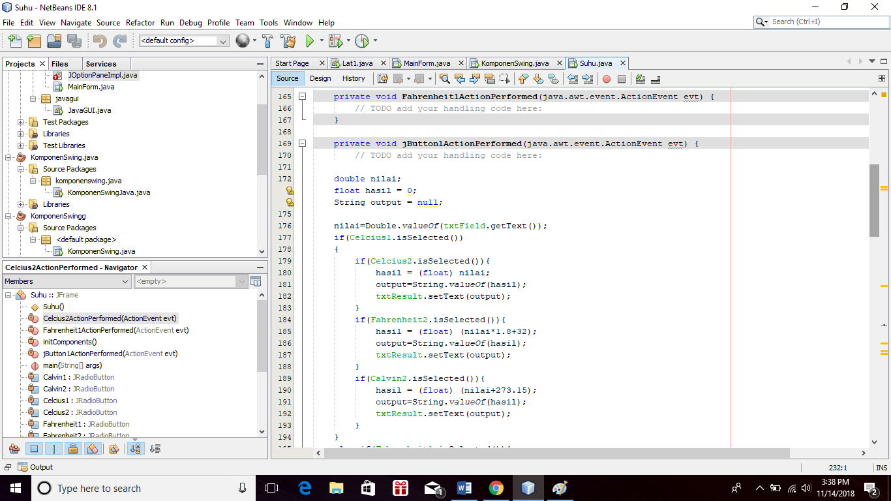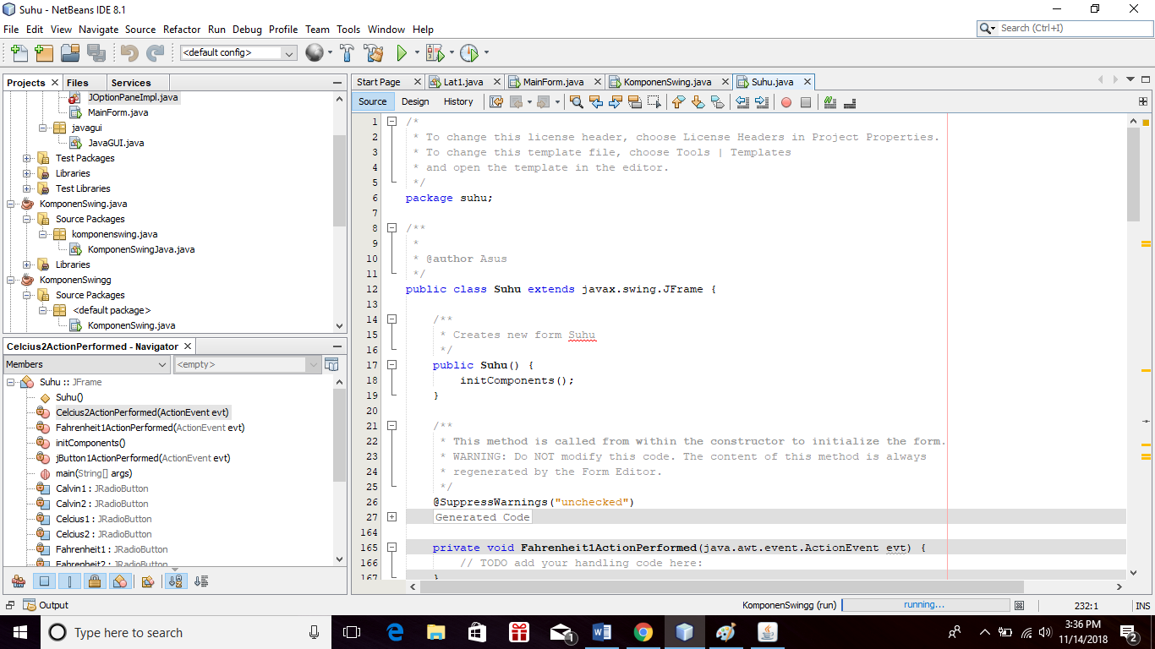

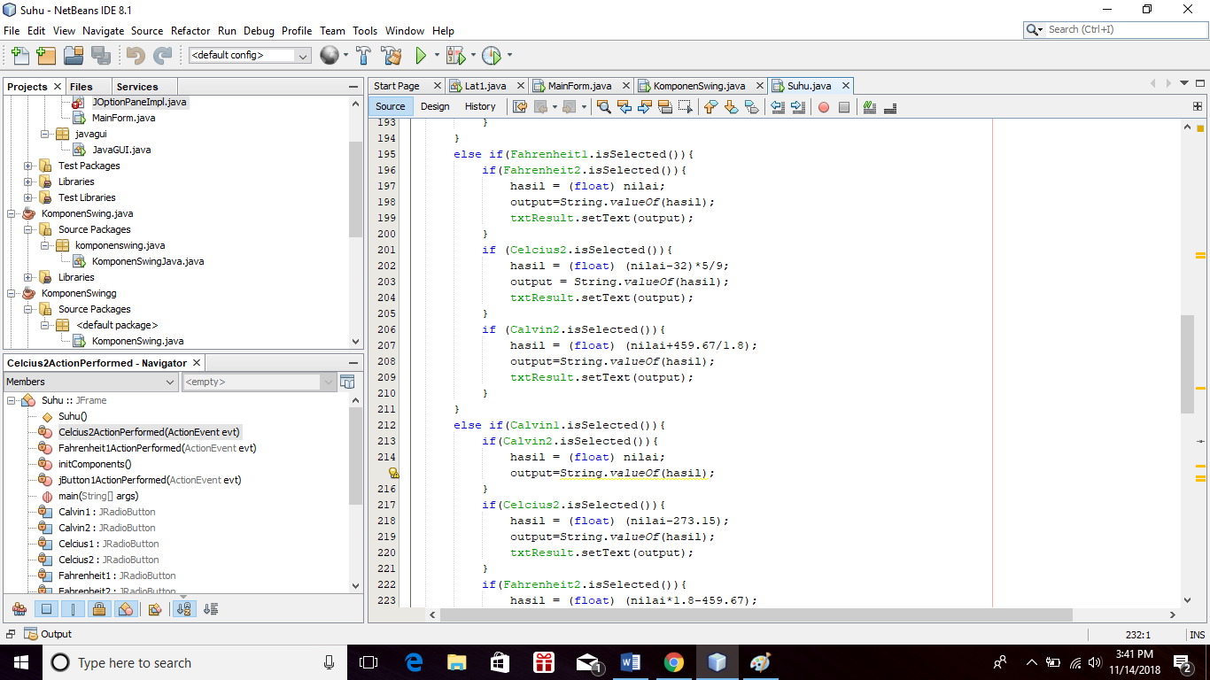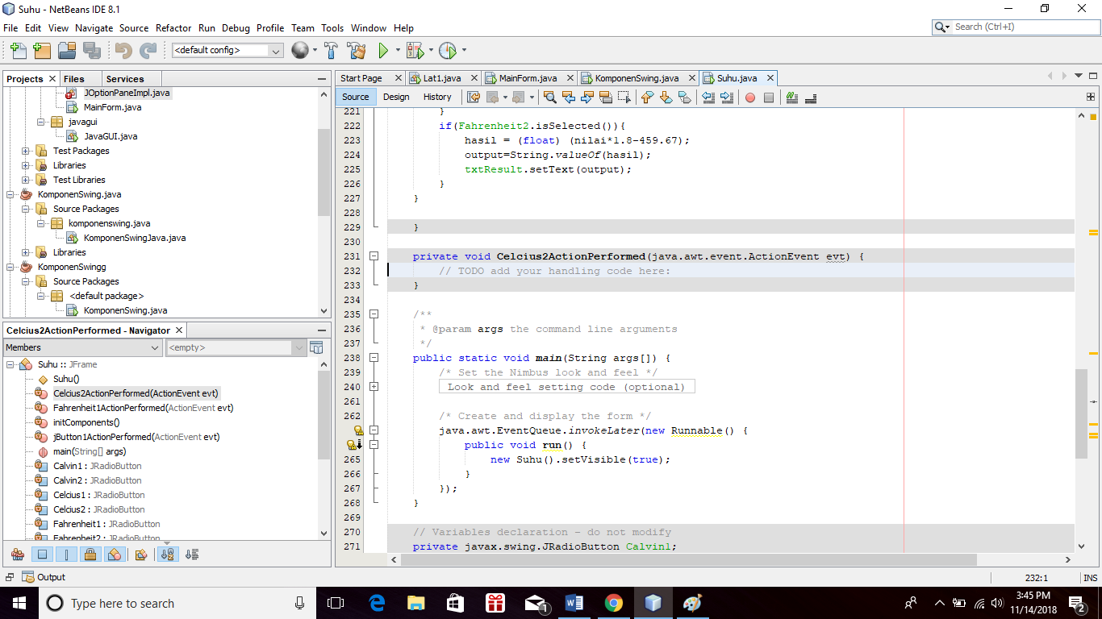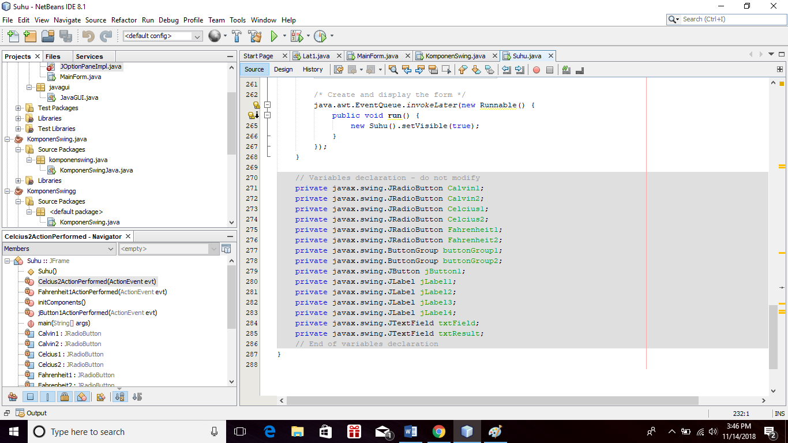

Hasil Run Konversi Suhu. Isi angka di bagian “Input”, lalu pilih temperatur yang ingin dikonversikan. Setelah dipilih, lalu tekan “Calculate!” dan hasil otomatis akan terlihat di coloum result.

